Дистанционное обучение. 5 класс. Русский язык.
Дата | Тема урока | Д/з | e-mail
30.03 | Р/р Строение текста типа повествования  1) https://infourok.ru/urok-russkogo-yazika-v-klasse-stroenie-teksta-tipa-povestvovaniya-3062412.html  2) Презентация: https://uchitelya.com/uploads/docs/118462/12edd781d53aafcf052d364687b29bc2.pptx | §86(стр. 240-246). Письменное выполнение упражнений учебника в тетради 675, 682 и заданий к ним. Сочинение-миниатюра по упражнению 689 учебника.  (фото выполненного задания выслать на электронную почту) | elena-bondareva161@mail/ru
31.03. | Морфология. Правописание. Имя существительное. Что обозначает имя существительное  https://yandex.ru/video/preview/ | §87(стр. 246-249) Письменное выполнение упражнений учебника 693,694 и заданий к ним. (фото выполненного задания выслать на электронную почту) | elena-bondareva161@mail/ru
31.03. | Что обозначает имя существительное  https://yandex.ru/video/preview/ | §87(стр. 246-249) Письменное выполнение упражнений учебника 695, 696, и заданий к ним. (фото выполненного задания выслать на электронную почту) | elena-bondareva161@mail/ru
1.04 | Как образуются имена существительные.  1) https://pptcloud.ru/russkiy-yazik/sposoby-obrazovaniya-imyon-suschestvitelnyh  2) multiurok.ru›Обо мне›urok-russkogho-iazyka…  3) multiurok.ru›Обо мне›…-iazyka-v-5-kl-19.html | §88(стр. 249-251) Письменное выполнение упражнений учебника 697-701 и заданий к ним.  Устное выполнение упр.702-705 и заданий к ним.  (фото выполненного задания выслать на электронную почту) | elena-bondareva161@mail/ru
2.04 | Употребление суффиксов существительных  -чик-, -щик-  1) nsportal.ru›Школа›Русский язык›…-suffiksov-chik-shchik  3) urok.1sept.ru›статьи/645040/  4) uchitelya.com›Русский язык›…-chik-schik-5-klass.html | §89(стр. 251-252) выполнение Письменное упражнений учебника 706-708,  и заданий к ним.  (фото выполненного задания выслать на электронную почту) | elena-bondareva161@mail/ru
3.04 | Употребление суффиксов существительных -ек-, -ик-(-чик-).  pravopisanie_i_stilistika.academic.ru›…суффиксов…  https://yandex.ru/video/search?text=5%20%D0%BA%D0%BB%D0%B0%D1%81%D1%81%20%D0%A0%D0%B0%D0%B7%D1%83%D0%BC%D0%BE%D0%B2%D1%81%D0%BA%D0%B0%D1%8F%20%D0%B2%D0%B8%D0%B4%D0%B5%D0%BE%D1%83%D1%80%D0%BE%D0%BA%20-%D0%B5%D0%BA-%2C%20-%D0%B8%D0%BA-(-%D1%87%D0%B8%D0%BA-). | §90(стр. 252) Письменное выполнение упражнений учебника 710-711,  и заданий к ним  (фото выполненного задания выслать на электронную почту) | elena-bondareva161@mail/ru
6.04 | Р/р Сочинение – повествование на тему «Как я обычно делаю уроки» (по упр. 692)  1) Сочинения  2) Русский язык  Как я обычно делаю уроки  Источник: Сочинение Как я обычно делаю уроки 5 класс  3) nsportal.ru›Школа›Русский язык›…sochinenie-povestvovanie  4) Картинки-памятки  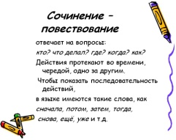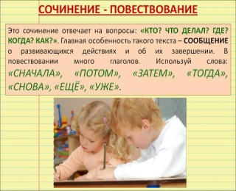  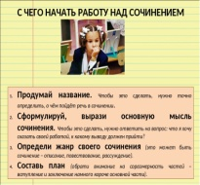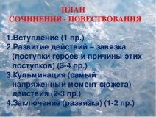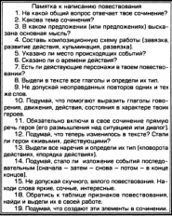 | Сочинение –повествование. Сочинение – повествование на тему «Как я обычно делаю уроки» (по упр. 692)  (фото написанного сочинения выслать на электронную почту) | elena-bondareva161@mail/ru
7.04 | Слитное и раздельное написание не с именами  существительными. sportal.ru›…2015/09/13/pravopisanie-ne-s-imenami… | §91(стр. 253-254) Письменное выполнение упражнений учебника 712-713,716, и заданий к ним.  (фото выполненного задания выслать на электронную почту)  Упр.714-715 выполнить устно | elena-bondareva161@mail/ru
7.04 | Имена существительные одушевленные и неодушевленные.  nsportal.ru›…russkiy…prezentatsiya…5-klasse…imena | §92(стр. 255-256) Письменное выполнение упражнений учебника 717-719 и заданий к ним. (фото выполненного задания выслать на электронную почту) | elena-bondareva161@mail/ru
8.04. | Собственные и нарицательные имена  существительные.  nsportal.ru›…russkiy…prezentatsiya…5-klasse…imena | §93 (стр. 257)  Письменное выполнение упражнений учебника 721-723,  и заданий к ним, (фото выполненного задания выслать на электронную почту) | elena-bondareva161@mail/ru
9.04 | Род имен  существительных.  1) nsportal.ru›…prezentatsiya…v-5-klasse-rod-imyon  2) infourok.ru›…po…imen-suschestvitelnih…2675325.html  3) topslide.ru›russkij…rod-imien-sushchiestvitielnykh  4) pedsovet.org›…rod-imen-suschestvitelnyh---5-klass | §94 (стр. 258)  Письменное выполнение упражнений учебника  724-726 и заданий к ним  (фото выполненного задания выслать на электронную почту)  Упр.727 –выполнить устно. | elena-bondareva161@mail/ru
10.04 | Существительные общего рода.  uchitelya.com›…suschestvitelnye…roda-5-klass.html  ppt4web.ru›Русский язык›…-obshhego-roda.html | §95. (стр. 259-260)  Письменное выполнение упражнений учебника  728-730 и заданий к ним.  (фото выполненного задания выслать на электронную почту) | elena-bondareva161@mail/ru

